DZIEŃ PIĄTY
Rozwiązywanie zagadek :
Duża i łaciata, na zielonej łące.
Mlekiem nam dziękuje, za trawę i słońce. /krowa/
Chodzi po podwórku, o ziarenka prosi.
Siaduje na grzędzie, pyszne jajka znosi. / kura/
Mieszka w chlewiku tłuścioszka znana.
Przez ludzi na słoninkę i mięso chowana. /świnka/
Lubi owies, lubi siano
w stajni rży i parska rano. /koń/
Lubię pływać w stawie każdy z was mnie zna.
Wśród wrzasków domowych ptaków słychać moje: kwa, kwa. /kaczka/
Najwierniejszy to przyjaciel domu i człowieka,
dobrym ludziom chętnie służy na złych warczy, szczeka. /pies/
Tłustego mleka da nam na serek.
I ciepłej wełny da na sweterek … . /owca/
Po każdej prawidłowo rozwiązanej zagadce dziecko pokazuje ilustrację odgadniętego zwierzęcia, a następnie naśladuje jego głos.

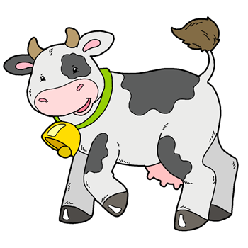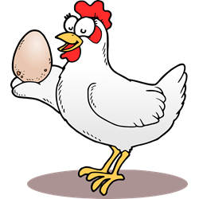
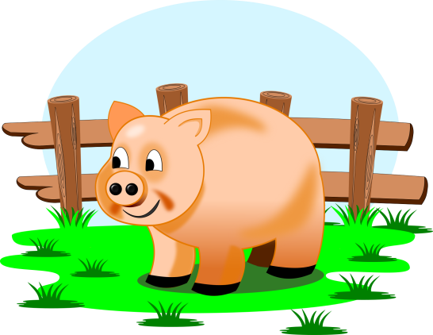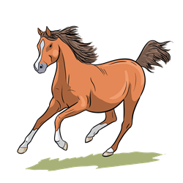

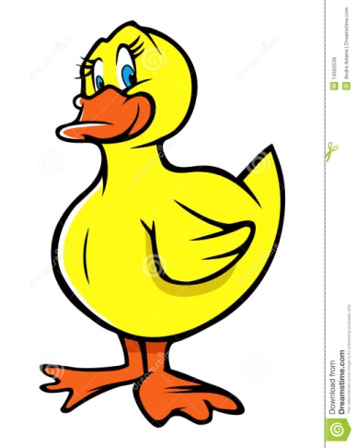

„Gąski” – zabawa matematyczna. cel: kształcenie umiejętności przeliczania w zakresie 6, wyznaczanie wyniku odejmowania w sytuacji zadaniowej
Treść rymowanki:
Szło sześć gąsek na spacer (rodzic pokazuje 6 gąsek po kolei)
Tyle się zebrało (razem jest 6 gąsek)
Tylko trzy gęgały (pokazujemy 3 gąski)
Ile więc milczało?
Zadaniem dzieci jest policzyć ile gąsek milczało? Zabawę powtarzamy kilka razy, za każdym razem rodzic zmienia ilość gąsek idących na spacer oraz tych, które gęgały.

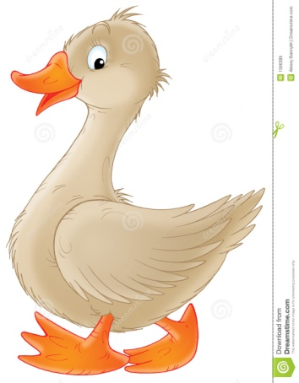
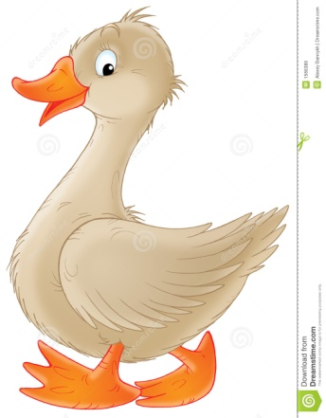

Prace do wykonania w domu

Podręcznik- karty pracy
4 latki (str. 45)
5 latki (str.39)

Ćwiczenia ruchowe (do wyboru)
https://www.youtube.com/watch?v=LNouuY9zrKQ
https://www.youtube.com/watch?v=OZTYeTEZ2wA
https://www.youtube.com/watch?v=InxomdEHL8M

Życzymy udanej zabawy!:)

